การปฏิบัติงานของงานสอบสวนสถานีตำรวจภูธรหนองจอก
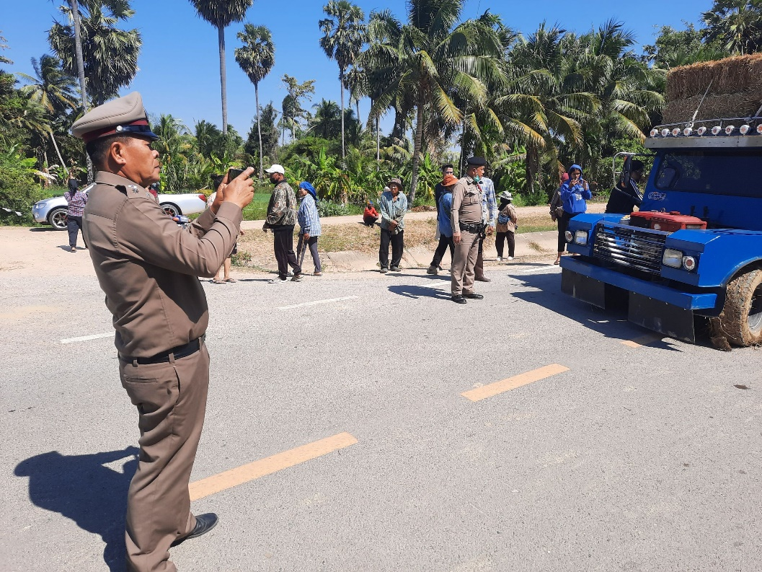
ประจำเดือน ธันวาคม ๒๕๖๖

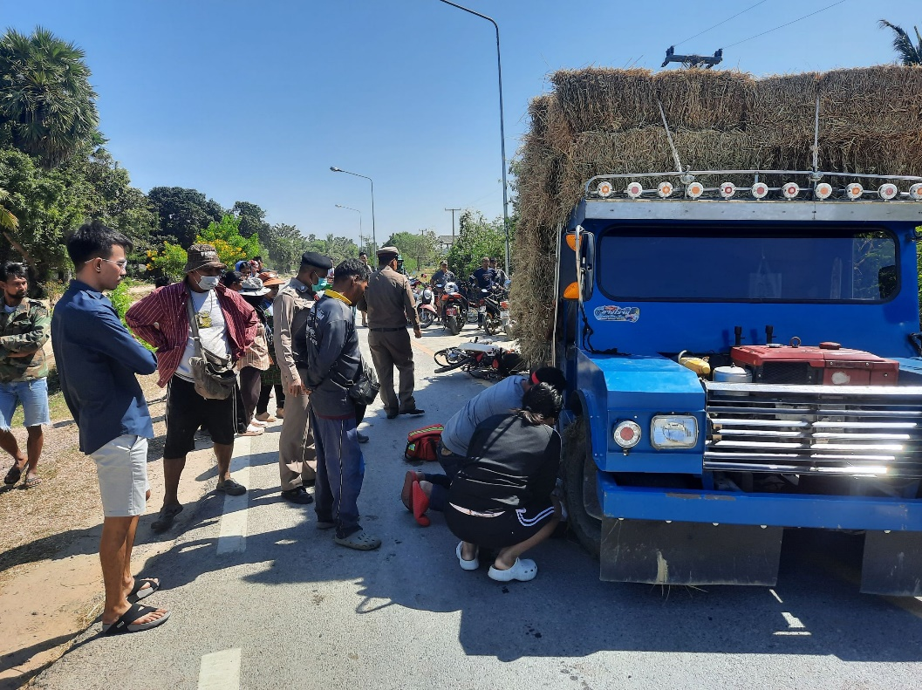

วันที่ 23 ธันวาคม 2566 พ.ต.ท.ประภาส หลำเพิกสืบ สว.(สอบสวน)สภ.หนองจอก พนักงานสอบสวนเวร ได้รับแจ้งว่า มีเหตุ ว.40 รถจักรยานยนต์เฉี่ยวชนกับรถฟาง สามแยกบ้านหันตะเภา หมู่ 12 ต.หนองจอก อ.ท่ายาง จ.เพชรบุรี มีผู้เสียชีวิตเป็นชาย 1 ราย และถ่ายรูปสถานที่เกิดเหตุ พร้อมทั้งรวบรวมพยานหลักฐาน เพื่อดำเนินการตาม กฎหมายต่อไป
- ช่วงวันที่ 1 ธ.ค. 66 – 31 ธ.ค.66 พนักงานสอบสวน ได้รับแจ้งความร้อง ทุกข์ จำนวน 10 เรื่อง ซึ่งอยู่ระหว่างดำเนินการ
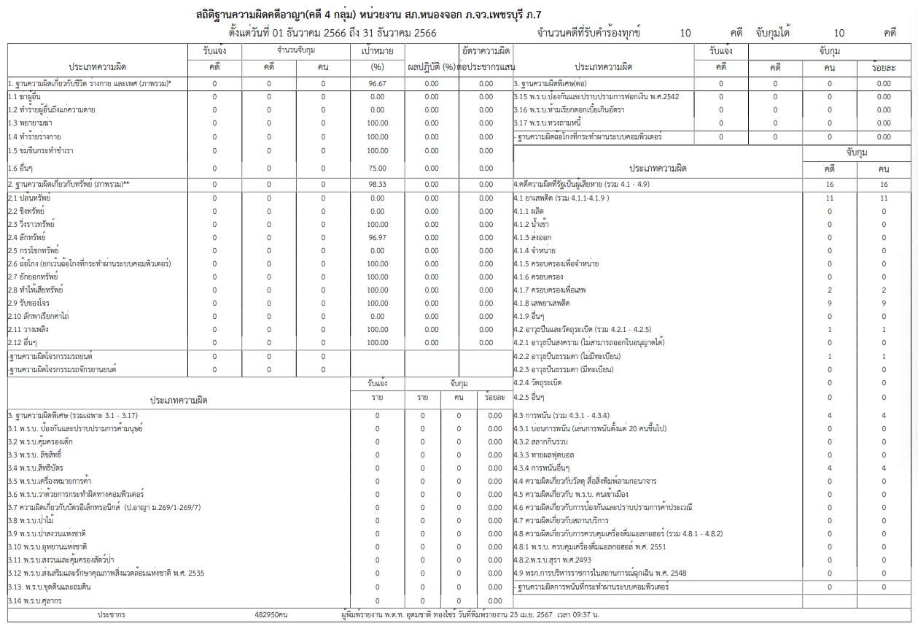
- ช่วงวันที่ 1 ธ.ค. 66 – 31 ธ.ค.66 พนักงานสอบสวนได้รับสำนวนคดีอาญา ไว้ทำการสอบสวน 10 คดี สอบสวนเสร็จเรียบร้อย

